新 书 推 荐

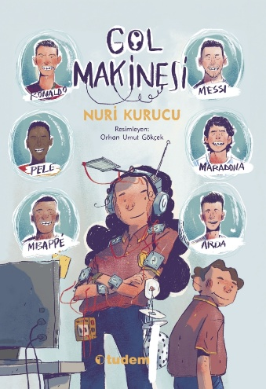
中文书名：《进球机器》
英文书名：THE GOAL MACHINE
作 者：Nuri Kurucu and Orhan Umut Gökçek
出 版 社：Tudem Publishing Group
代理公司：ANA
页 数：120页
出版时间：2026年7月
代理地区：中国大陆、台湾
审读资料：电子稿
类 型：儿童桥梁

⭐一部高概念足球冒险作品，对体育迷具有广泛吸引力。
⭐融合幽默、动作与足球传奇元素。
⭐阐明真正的成功源于努力，而非捷径。

内容简介：

梅西。马拉多纳。罗纳尔多。这样的队伍怎么可能出问题呢？
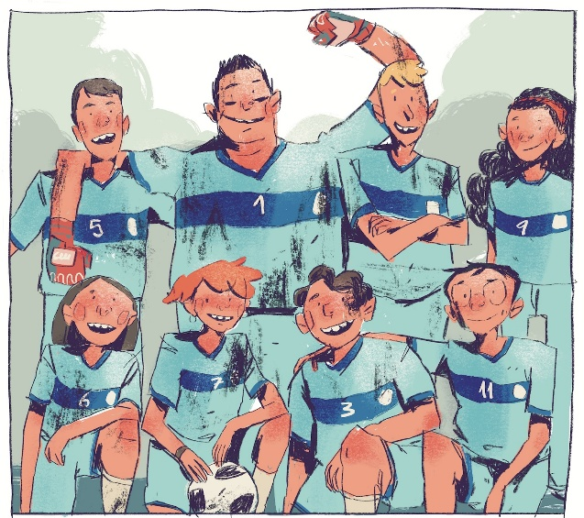

终场哨响时，记分牌上显示 35 比 0。没错，就是这个比分。

他们垂头丧气地走下球场，个个郁闷至极。但没人比库布拉（Kübra）更难看。报名参加锦标赛本来就是她的主意，她不顾所有人的反对，想方设法说服大家加入。

“对不起，” 库布拉说，“我没想到会这么惨。”

“那你以为会有多惨，库布？你以为我们只会丢十七个球吗？”

仿佛 0 比 35 惨败还不够糟，事情还在继续恶化。这场耻辱性的失利迅速在社交媒体上疯传，各种表情包嘲笑他们的摔倒、漏防和每一个痛苦瞬间。最糟糕的是？这才只是第一场比赛。后面还有更多比赛要踢，而全队已经开始惧怕即将到来的嘲讽。

“可他根本没上场啊！” 奥坎（Okan）抗议道。

“我也没上，” 沙基尔（Şakir）笑着说，“仔细想想，我们谁都没上。”

伊尔汗（İlhan）笑了。“他说得对。就算我们七个人全堵在球门前，大概也不会丢这么多球。”

幸运的是，转机来自一个意想不到的人：库布拉的哥哥萨迪克（Sadık）。他曾是前职业足球运动员，如今是一名生物学家。他同意执教这支球队。他的第一项任务很简单：找到你位置上最优秀的球员，选出你最喜欢的那位。随后萨迪克展示了他的古怪发明：一台机器，能将伟大足球运动员的球技 “编码” 进孩子们的肌肉记忆，让他们踢得更像自己的偶像。

“屏幕上的图像配合同步声波，刺激大脑的视觉和听觉中枢，重新编程你的足球细胞。所以我称之为 ‘编码’。你们戴的耳机相当于一种隔离层，屏蔽外界信号，让大脑完全专注于这个过程。”

但当库布拉以为萨迪克在捉弄她的朋友们时，她砸毁了机器。如今球队只能带着一名 “编码” 球员迎战下一场比赛。当这名球员成为球队明星，帮助球队勉强逼平时，库布拉终于开始相信萨迪克的发明。他修好了机器，球队准备再试一次。

随后萨迪克给他们看了梅西、马拉多纳、罗纳尔多等足球传奇的视频。观看世界上最伟大的球员踢球，会不会正是这支绝望球队扭转局面所需的良药？

努里・库鲁库（Nuri Kurucu）的故事充满幽默、足球传奇和种种混乱，在向小读者介绍足球史上一些最伟大球员的同时，也提醒他们：真正的成功离不开努力、团队协作与公平竞赛。


作者简介：

努里·库鲁库（Nuri Kurucu）出生于1987年。从那以后，他经历了很多或好或坏、激动的、平凡的事情，去过很多地方，也遇到了形形色色的人，是许多故事的主角或配角，但是当他写故事的时候，那就是另外的一天。他的阅读之旅始于毛罗·德·巴斯孔塞洛斯创作的《我的甜橙树》，之后还读了很多很多的故事。作者非常希望这本书——或者很快要见到读者的另一本书——能为读者们打开通往神奇冒险的大门。他目前与妻子和女儿住在布尔萨。

感谢您的阅读！
请将反馈信息发至：版权负责人
Email：Rights@nurnberg.com.cn
安德鲁·纳伯格联合国际有限公司北京代表处
北京市海淀区中关村大街甲59号中国人民大学文化大厦1705室, 邮编：100872
电话：010-82504106, 传真：010-82504200
公司网址：http://www.nurnberg.com.cn
书目下载：http://www.nurnberg.com.cn/booklist_zh/list.aspx
书讯浏览：http://www.nurnberg.com.cn/book/book.aspx
视频推荐：http://www.nurnberg.com.cn/video/video.aspx
豆瓣小站：http://site.douban.com/110577/
新浪微博：安德鲁纳伯格公司的微博_微博 (weibo.com)
微信订阅号：ANABJ2002


